**Московский государственный технический**

**университет им. Н.Э. Баумана**

Факультет «Информатика и системы управления»

Кафедра ИУ5 «Системы обработки информации и управления»

Курс «Электроника»

Отчёт по лабораторной работе №2

«Усилители аналоговых сигналов»

Вариант № 110

|  |  |  |
| --- | --- | --- |
| Выполнил: |  | Проверил: |
| студент группы ИУ5-45Б |  | преподаватель каф. ИУ5 |
| Трифонов Дмитрий |  | Белодедов М.В. |
|  |  |  |

Полученное задание:

E = -6,2 В

T – MPSA55

Rб1 = 0.083 кОм

Rб2=0.01 кОм

Rк = 0.016 кОм

Rэ = 0.0001 кОм

Cвх = 16 мкФ

Cвых = 13 мкФ

Cэ = 1.8 мкФ

Схема с ОЭ и заданием рабочей точки напряжением pnp:

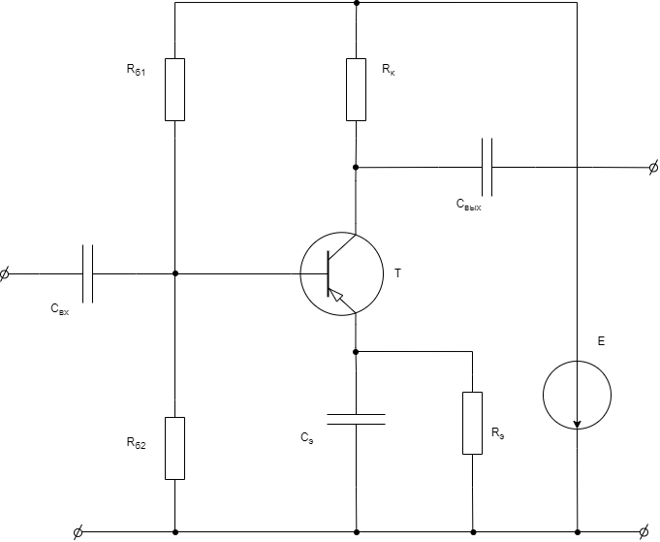

K = 37 = 31,364 дБ